胶 评
1数据追踪：
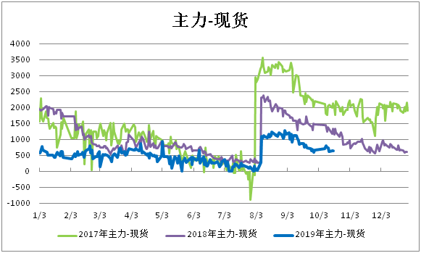
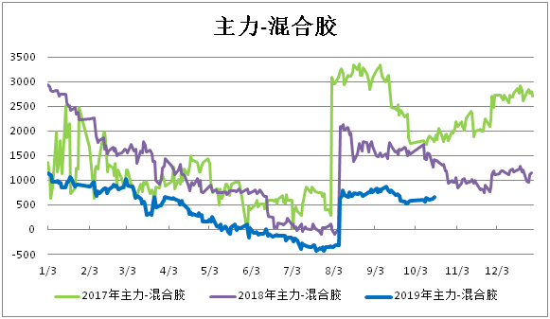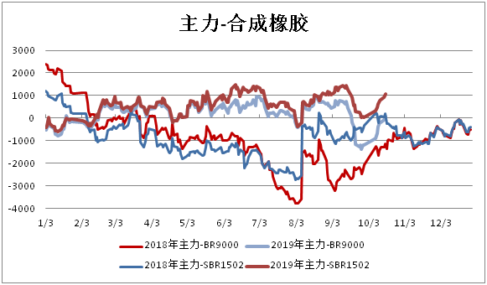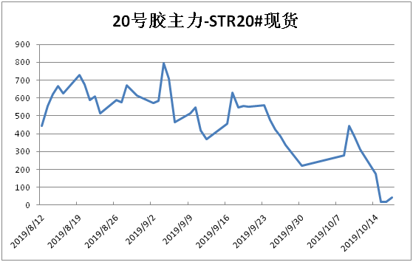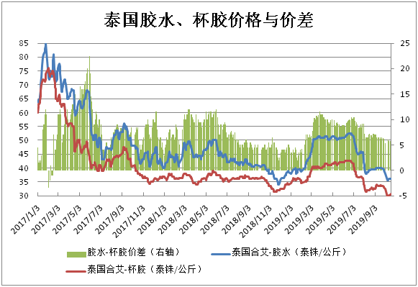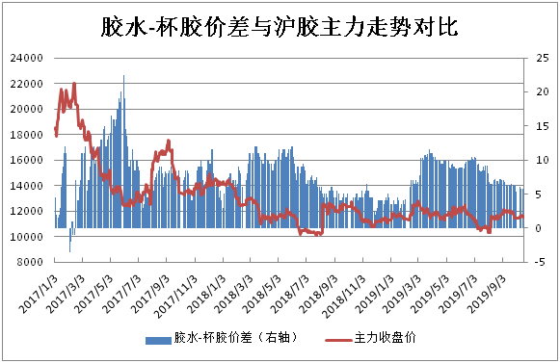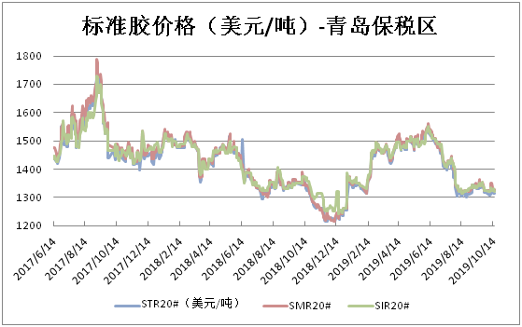
2简评：
本周橡胶维持窄幅区间震荡走势。目前盘面多空双方缺乏方向性的驱动因素，东南亚主产区正处供应旺季，虽然泰国南部局部发生病虫害和降雨，但对产量影响相对有限，泰、马两国近日陆续公布补贴政策，或将提振胶农对低价的承受能力，供应整体处于宽松格局对行情形成偏空，需求端，汽车产销延续同比下滑态势，短期行情仍将处于震荡走势。

免责声明：本研究报告由金鹏经济研究所提供，其中观点仅代表分析师个人观点，出现的价位及操作建议仅体现分析师个人分析思路，分析师力求报告内容所述信息的可靠、准确及完整，但不保证报告所述信息及结论的准确性。本报告所提出的观点、结论和建议仅供投资者参考，不能当然作为投资研究决策的依据，也不能成为本公司承担明示或暗示的道义或法律责任的依据

